Guide d'utilisation

Paramétrage de l'activité
(à compléter)
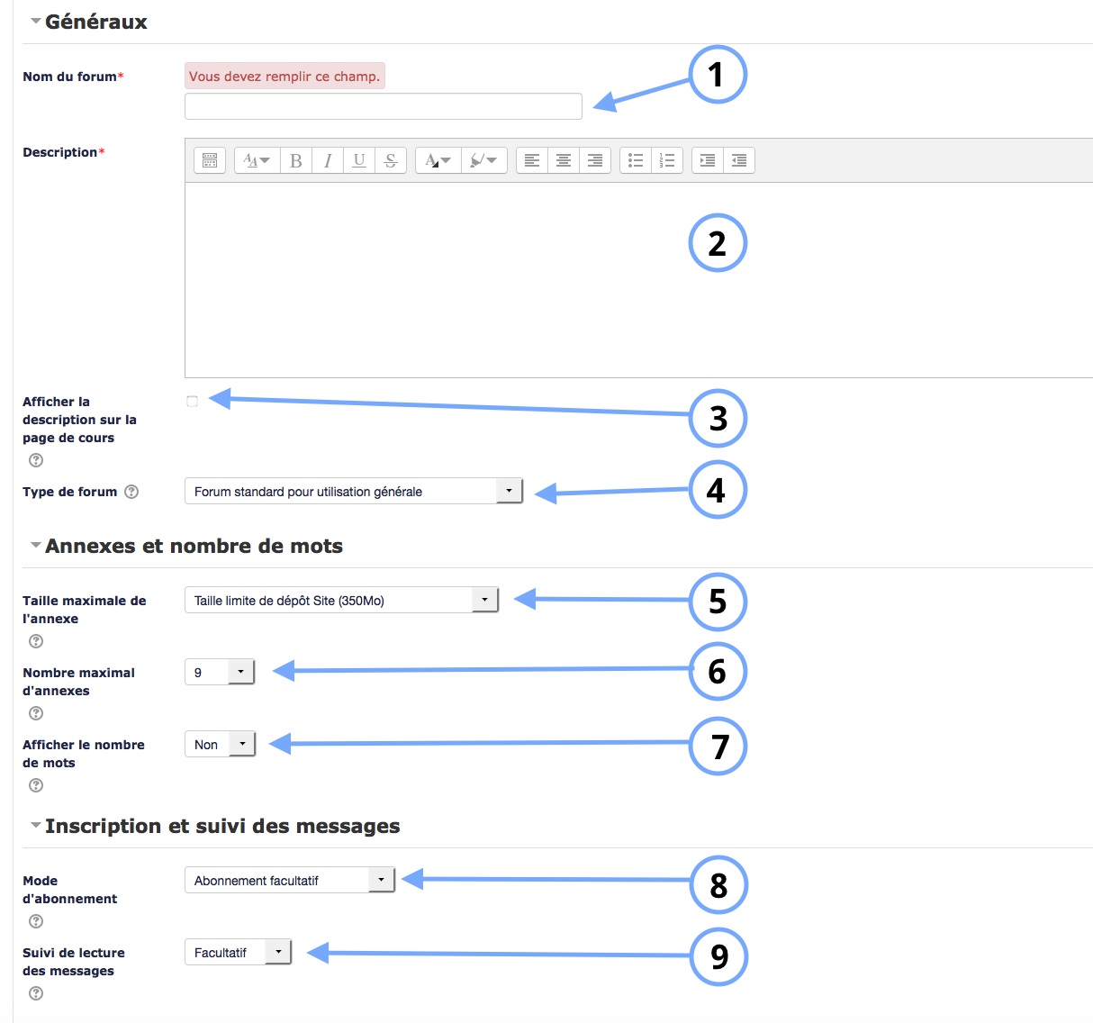

Généraux
1. Il s'agit du nom que vous donnez au forum et qui apparaitra dans le cours.
2. C'est la description de l'activité.
3. Vous devez cocher cette case si vous souhaitez que la description inscrite dans le paramètre 2. figure dans le cours.
4.Il y a différent types de forum :
- un forum dans lequel chaque personne peut démarrer une discussion unique - un forum de questions et réponses - un forum équivalent à un blog - forum pour utilisation générale - Une discussion unique

Annexes et nombre de mots
5. Vous définissez, ici, la taille maximum du dépôt des fichiers.
6. Nombre maximal d'annexes pour chaque message du forum
7. Ce paramètre permet de déterminer si vous affichez ou nom le nombre de mot inscrits de chaque message.

Inscription et suivi des messages
8. Etre abonné à un forum signifie que l'utilisateur reçoit les messages dans le forum et dans sa boite mail. Il y a différents types d'abonnement :
- Abonnement facultatif : Ce sont les utilisateurs eux-même qui choisissent de s'abonner ou non à un forum. - Abonnement imposé : Tous les participants du cours sont automatiquement abonnés et ne peuvent pas se désinscrire. - Abonnement automatique : Tous les participants du cours sont abonnés mais peuvent se désabonner s'ils le souhaitent. - Abonnement désactivé : Il n'y a pas de possibilité d'abonnement.
9. Suivi de lecture des messages
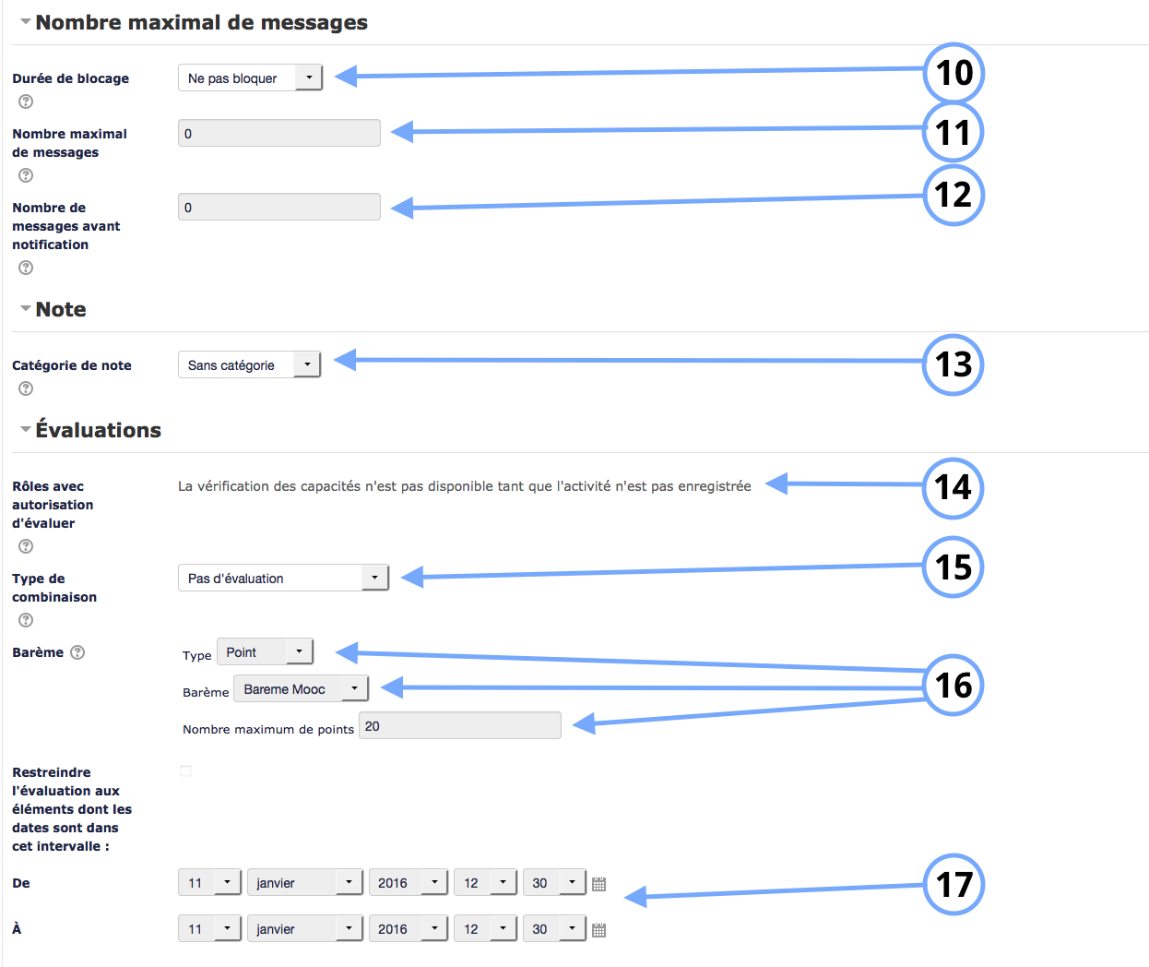

Nombre maximal de messages
10. Vous pouvez choisir le nombre de jours durant lesquels vous empêcherez les participants de poster des messages.
11. Si vous choisissez au moins 1 jour dans le paramètre 10.,vous pouvez choisir le nombre maximal de messages qu'un participant peut poster durant le nombre de jours que vous avez déterminé dans le paramètre 10.
12. Il s'agit du nombre de messages avant notifications

Notes
13. Ici, c'est la catégorie dans laquelle vous souhaitez que les notes s'inscrivent.

Evaluations
14. Vous pouvez définir comment est calculée la note.
15. Si vous sélectionnez une évaluation, vous pouvez choisir un barème.
16. Il est possible de mettre en place un barème grâce à cette option.
17. L'accès aux différents éléments peut être restreinte en fonction d'une date.
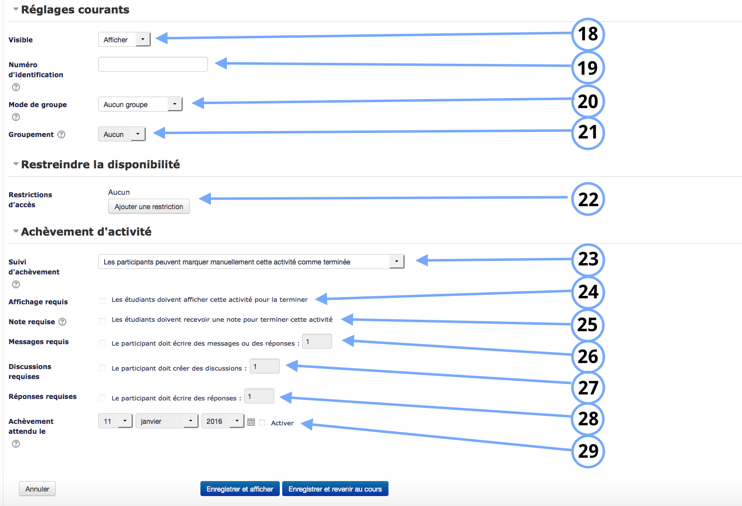
18.Cette option vous permet d'afficher ou cacher l'activité, autrement dit la rendre visible ou cachée aux apprenants.
19.C'est l'identifiant de l'activité.
20. Cette option est paramétrable dans le cas où le cours contient plusieurs groupes. Si vous sélectionnez “groupes séparés”, chaque groupe pourra voir uniquement l'activité de son propre groupe. Si vous sélectionnez “groupes visibles, chaque groupe travaille uniquement dans son propre groupe, mais les autres groupes sont visibles.
21. Vous ne pouvez sélectionner groupement uniquement si l'option “groupe séparés” ou “groupes visibles” est activée dans le Paramètre 10. En effet, si vous sélectionnez “aucun groupe”, vous ne sollicitez pas de groupe et donc pas de groupement. Un groupement est un ensemble de groupe. Si vous sélectionnez un groupement dans la liste déroulante, tous les utilisateurs du groupement (donc de tous les groupes contenus dans le groupement) pourront participer au wiki.
22. L'activité peut être accessible en fonction d'une date précise, d'une note obtenue (à une autre activité, par exemple), d'un profil d'utilisateur ou un jeu de restriction imbriquées.
23. L'achèvement d'activité peut être inactif. Dans ce cas, sélectionner “ne pas afficher l'état d'achèvement”. Sinon, l'activité peut être considérée comme achevée si elle est marquée manuellement cette activité comme terminée“,” marquer cette activité comme terminée dès que les conditions sont remplies“
24. Si cette case est cochée, les étudiants doivent afficher l'activité pour qu'elle soit considérée comme achevée.
25. Si cette case est cochée, les étudiants devront obtenir une note pour que l'activité soit terminée. Il ets possible de définir une note à partir de laquelle il est considéré que l'apprenant a achevé l'activité.
26. Il s'agit du nombre de messages ou réponses pour que l'apprenant doit inscrire pour que l'activité soit considérée comme achevée.
27. Il s'agit du nombre de discussions créées par l'apprenant pour que l'activité soit considérée comme achevée.
28. Il s'agit du nombre de réponses que l'apprenant doit inscrire pour que l'activité soit terminée.
29. C'est la date à laquelle l'apprenant doit terminer l'activité.
Retour à l'index du module

